

Obec Pustějov

Vyhlášení výsledků voleb do zastupitelstva obce Pustějov, konaných ve dnech 15. a 16. října 2010 ve volebním okrsku č. 1 Pustějov

V souladu se zákonem č. 491/2001 Sb., o volbách do zastupitelstva obce a o změně některých zákonů, ve znění pozdějších předpisů z pověření okrskové volební komise vyhlašuji výsledky voleb do zastupitelstva obce Pustějov:

Celkový počet zapsaných voličů 794
Voleb se zúčastnilo voličů 553 tj. 69,6%
Odevzdáno platných hlasů 4641

- se umístila č. 1 Občanská demokratická strana 1655 = 35,7 %
- č. 3 Komunistická strana Čech a Moravy 998 = 21,5 %
- č. 4 „Pustějov pro všechny“ 990 = 21,3 %
- č. 5 Sdružení nezávislých 815 = 17,5 %
- č. 2 Nezávislý kandidát 183 = 4 %

Občanská demokratická strana obdržela 4 mandáty
Komunistická strana Čech a Moravy 2 mandáty
„Pustějov pro všechny“ 2 mandáty
Sdružení nezávislých 1 mandát

za volební stranu č. 1 Občanská demokratická strana byli zvolení
Ing. Tomáš Maiwaelder 257 hlasů
Karel Bednařík 234 hlasů
Mgr. Vojtěch Zachar 223 hlasů
Ing. Viliam Malek 209 hlasů

Za volební stranu č. 3 – Komunistická strana Čech a Moravy
Pavel Pisch 218 hlasů
Lubomír Dresler 155 hlasů

Za volební stranu č. 4 „Pustějov pro všechny“
Ing. Lukáš Pravda 166 hlasů
Ing. Martin Jedlička 153 hlasů

Za volební stranu č. 5 – Sdružení nezávislých
RNDr. Zdeněk Bartošek 175 hlasů

Okrsková volební komise děkuje všem voličům za odpovědný přístup k volbám do zastupitelstva obce a zároveň blahopřeje všem nově zvoleným členům zastupitelstva obce Pustějov.

Lenka Stixová Ing. Jan Ries
Zapisovatelka Předseda okrskové volební komise

Vyhlášení výsledků II. kola voleb do Senátu Parlamentu České republiky, konaných ve dnech 22.10. a 23.10. 2010 ve volebním okrsku č. 1 Pustějov
______________________________________________________________________

V souladu se zákonem č. 247/ 1995 Sb., o volbách do Parlamentu České republiky a o změně a doplnění některých dalších zákonů, ve znění pozdějších předpisů z pověření okrskové volební komise vyhlašuji výsledky voleb do Senátu Parlamentu ČR za okrsek č. 1 Pustějov.

Celkový počet zapsaných voličů 795
Voleb se zúčastnilo 249 tj. 31,30 %
Odevzdáno platných hlasů 249

Z toho:
Č. 3 Ing. Zdeněk Besta 144 hlasů 57,8 %
Č. 9 Mgr. Milan Bureš 105 hlasů 42,2 %

Okrsková volební komise děkuje všem voličům za odpovědný přístup k volbám do Senátu Parlamentu České republiky.

Lenka Stixová Ing. Jan Ries
zapisovatelka okrskové volební komise předseda okrskové volební komise

Dne 11. 11. proběhlo ustavující zasedání ZO Pustějov pro volební období 2010 – 2014,
na kterém byli zvoleni:

do funkce starosty: ing. Tomáš Maiwaelder
místostarosty ing. Viliam Malek
předsedy kontrolního výboru RNDr. Zdeněk Bartošek
předsedy finančního výboru Pavel Pisch
předsedy kulturní komise Karel Bednařík
předsedy komise životního prostředí Lubomír Dresler

1. zasedání nově zvoleného zastupitelstva bude svoláno na středu 8. prosince, kde by mělo ZO seznámit občany se společným programovým prohlášením pro volební období 2010 – 2014.

Poděkování voličům

Vážení spoluobčané,
dovolte mi, abych Vám touto cestou poděkoval za hlasy, které jste dali Sdružení nezávislých v říjnových volbách do Zastupitelstva obce Pustějov.

RNDr. Zdeněk Bartošek
Vážení spoluobčané,
členové kandidátky za ODS v říjnových volbách do zastupitelstva obce Pustějov si velice váží Vaší důvěry a podpory, kterou jste vyjádřili vysokým počtem odevzdaných hlasů pro naše kandidáty. Tato důvěra je zavazující a budeme se ji snažit naplnit zodpovědnou prací pro Vás a prosperitu naší obce.
Karel Bednařík, předseda MS ODS Pustějov

Z činnosti KK

V neděli 26. září jsme slavnostně přivítali do života tyto nové občánky naší obce:
Daniela Slívu, Daniela Dragouna, Václava Dreslera, Violu a Vanesu Dreslerovou. Zdraví, štěstí a lásku do vínku jim přišly dát i „opravdové“ sudičky a svým vystoupením doplnily slavnostní atmosféru děti z mateřské školy.

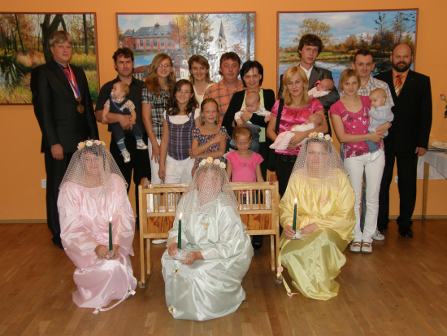

Odpoledne se pak uskutečnilo setkání dvaceti jubilantů. Potěšit je svým vystoupením přišly také děti ze základní školy. U malého pohoštění si všichni přítomní společně zavzpomínali na prožité chvíle svého života. Akce se zdařila, domů odcházeli spokojeni senioři až ve večerních hodinách.

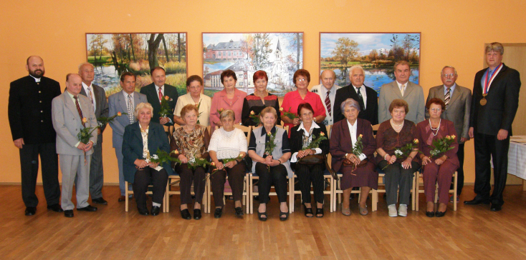

Jak se připravit na topnou sezónu….

Topná sezóna neúprosně klepe na dveře a občané znovu začínají mít starost o to, jak si své domovy dostatečně vyhřát. Hasiči v Moravskoslezském kraji stále častěji vyjíždějí k požárům sazí a dehtových usazenin ve špatně udržovaných komínech. Že nejde o plané varování potvrzuje i statistika Hasičského záchranného sboru Moravskoslezského kraje, kdy od komínů vzniklo v 1. pololetí 2010 už 29 požárů.
Hlavní příčinou bývá zanedbaná údržba komínového tělesa. Pravidelné čistění komínů a vybírání sazí z komínových sběračů by mělo být samozřejmostí, stejně jako kontrola technického stavu komína odborníky kominíky.
Pamatujte, že i sebemenší nečistoty v komíně totiž mohou snadno způsobit velké nepříjemnosti, ať již dlouhodobé žhnutí a následný otevřený požár, nebo otravu osob jedovatým oxidem uhelnatým.
1. ledna 2011 nabude účinnosti nové Nařízení vlády ze dne 1. 3 .2010 o podmínkách požární bezpečnosti při provozu komínů, kouřovodů a spotřebičů paliv. Co se oproti minulosti nezměnilo, je povinnost nechat si pravidelně komín vyčistit a zkontrolovat jeho technický stav. Povinností majitele nemovitosti je zajistit vyčištění spalinové cesty při celoročním provozu spotřebičů na pevná paliva o výkonu do 50 kW třikrát ročně, při sezónním provozu dvakrát ročně, tedy nejlépe před začátkem a po skončení topné sezóny. Kontrola spalinové cesty se pak u spotřebičů na pevná paliva o výkonu do 50 kW provádí jedenkrát ročně. U spotřebičů na plynná paliva stačí kontrola a čištění jednou ročně. Ačkoli čištění komínů u spotřebičů do zmíněných 50 kW včetně lze provádět svépomoci, lepší je se spolehnout na odborníky – kominíky. Ti by měli provést revizí komínu i v případě, že se chystáte připojit nový spotřebič, nebo hodláte změnit druh paliva. O provedeném čištění vydá kominík doklad, nebo revizní zprávu, která je důležitá nejen pro uplatnění případných nároků vůči pojišťovně.
I v případě hrozícího nebezpeční se snažte jednat v klidu, s rozvahou a bez paniky. Případný požár co nejdříve oznamte hasičskému záchrannému sboru na tísňovou linku 150 nebo 112. Požár sazí v komíně nikdy nehaste vodou, komín by popraskal, nebo by dokonce mohlo dojít k výbuchu. Do příjezdu hasičů se můžete pokusit zkrotit plameny pomocí vhazování suchého písku vymetacími dvířky nebo ze střechy do komína.
Vždy ale mějte na paměti, že nejdůležitější je život a zdraví, teprve potom majetek!!!

nprap. Dagmar Benešová
vrchní inspektorka - výchova obyvatelstva
HZS Moravskoslezského kraje

Akce Školní družiny Pustějov

Podzim jsme přivítali slavností strašáků. Na školní zahradě si je děti vyrobily z dýní a přírodnin, které si sami přinesly. Připojily se také děti z mateřské školy a krásní strašáci zdobili školní dvorek. Podzim přináší také kašel a rýmy a to byl také důvod naší návštěvy ve volnočasovém centru „Relaxko“ ve Fulneku. Děti si zacvičily se cvičitelkou a hodinu strávily v solné jeskyni.

Zumba je sportovní aktivita, spočívající v kombinaci posilovacích cviků a tanečních kroků za doprovodu latinsko-americké hudby. Kombinují se taneční prvky z rychlých a vášnivých tanců, jako je salsa, merengue, samba, mambo, flamenca či tanga) s posilovacími cviky do sestavy a v kratších či delších intervalech opakuje za doprovodu živé a rytmické latino-americké hudby. Jedno odpoledne jsme si tuto novou sportovní aktivitu vyzkoušeli se cvičitelkou Zumby Vendulou Ostřanskou. Cvičily nejen děti, ale také maminky. Tento pohyb se dětem líbí a pravidelně se mu věnujeme v hodinách tělesné výchovy.

Maminky se účastnily i další akce, výroby obrázků 3D. Maminky i děti stříhaly předtištěné šablony, lepily rámečky z lékařských špachtlí a pak už vznikaly hotové obrázky. Chtěli bychom za tuto vydařenou akci poděkovat výboru SRPDŠ, který se postaral o zaplacení obrázků, a hlavně pí V. Poppové, která šablony objednala. Také této akce se zúčastnily děti, maminky a tatínci z MŠ, paní učitelka Laďka ze ZŠ a paní učitelka Radka a Monika z MŠ.

Mgr. Miluše Klementová

Základní škola

Halloween je svátek, který se slaví 31. října, většinou dětmi, které se oblékají do strašidelných kostýmů a chodí od domu k domu s tradičním pořekadlem Trick or treat (Koledu nebo Vám něco provedu) a „koledují“ o sladkosti. Svátek se slaví většinou v anglicky mluvících zemích, převážně v USA, Kanadě, Velké Británii, Irsku, Austrálii, Novém Zélandu aj. V Česku se Halloween moc neslaví.
Halloween rozsvěcí sychravý podzim 31. října. Tento svátek se zajímavou historií, přinesli do Ameriky Irové. Již ve své vlasti vyřezávali do vydlabané řepy nebo brambory strašidelné obličeje, které kladli na okenní římsy, aby od domu během noci Všech svatých odehnali duchy zemřelých. Proto se i převlékali do strašidelných kostýmů a dávali za domovní dveře sladkosti. V Americe pak místo chybějící řepy začali využívat dýně. K rozsvíceným vyřezávaným dýním se váže stará irská pověst o opilci a šprýmaři Jackovi, kterého nechtějí ani v nebi, ani v pekle, a bloudí světem s dýní s uhlíkem uvnitř.
Děti a rodiče naší školy tento svátek slaví již tradičně. Také letos se rodiče dětem postarali o dýně a výroba dýňových strašidel mohla začít. Všichni se přičinili a kouzelná strašidla rozzářila naši školní jídelnu. Za odměnu si každé dítě odneslo malou odměnu – hračku. O pořádání této akce a zakoupení odměn se postarala p. uč. L. Kremzerová. Chtěli bychom poděkovat sponzorům – firmám Freso, Zemspol a pí H. Medkové. Děti si dýňová strašidla odnesly domů, aby ozdobila jejich okenní římsy.
Mgr.Miluše Klementová

Mateřská škola

Myslivecké sdružení Racek ve školce

Jedno slunečné zářijové odpoledne jsme se sešli s rodiči, se žáky a s myslivci na zahradě mateřské školy. V dobré náladě a také s kapkou očekávání jsme vyslechli krátkou přednášku o konkrétní činnosti myslivců v našem okolí. Viděli jsme práci s loveckými psy, prohlédli si různé exponáty, trofeje a mysliveckou techniku i s výkladem. Zasoutěžili si o suvenýry v zajímavém kvízu. Vyhrál ten, kdo dobře poslouchal. Ale i my, kteří jsme přišli, viděli a slyšeli.

Děkujeme a těšíme se na další společnou akci.
Fotografování v mateřské škole

V průběhu školního roku se snažíme zachytit zajímavé okamžiky z činnosti s dětmi bleskem fotoaparátu. Jedním z finálních počinů je pak vytvoření prezentace fotek na CD na památku pro předškolní děti. Podílejí se na ní maminky z výboru SRPdŠ a moc se jim povedly. Dalším bude zveřejňování fotografií ( se souhlasem rodičů ) na webových stránkách školy.

Kolektiv učitelek MŠ Pustějov

Poděkování
Poděkování tanečnímu kroužku "Fajné pustějovské děvuchy" za vzornou reprezentaci naší vesnice. Děvčata vystoupila na Dětském dni v Jílovci, na "Rybích hodech" v Bílově a v Bartošovicích u příležitosti slavnostního otevření nové expozice v zámku.
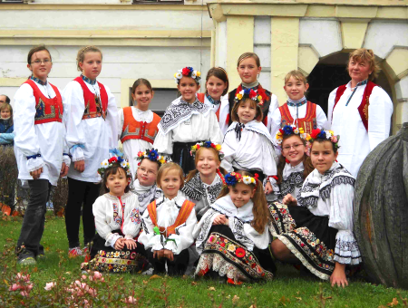
Nyní pilně nacvičujeme další taneční vystoupení sobě i vám pro radost. Děkujeme p. Petře Názalanikové, která nám darovala věnečky ke krojům, punčochy a stužky. Protože členů kroužku přibývá a krojů není dostatek je potřeba ještě některé členy obléknout. Nemáte náhodou někdo kroj nebo jeho část doma? Možná, že máte na půdě dřevěnou valašku nebo starý černý klobouk. Jestliže cokoliv z toho můžete postrádat, budeme vám vděční.
Každá pomoc je vítáná.

Vedoucí tanečního kroužku
Květuše Kniezková

Květinová výzdoba budov a předzahrádky v naší obci

V letošním roce proběhl v naší obci již 5. ročník soutěže o nejkrásnější výzdobu oken a nejhezčí předzahrádku vč. okolí rodinného domu.
Hodnocení proběhlo v měsíci červnu a září a vyhodnocení provedla komise složena ze zástupce ČZS (J. Kubánka), zástupce KŽP (L. Dreslera) a pracovnice OÚ (G. Šelongové). Na základě posouzení snímku předzahrádek a květinové výzdoby několika desítek domů, vč. jejich fyzického shlédnutí dospěla komise k následujícímu výsledku:

Budovy s nejhezčí květinovou výzdobou Budovy s nejkrásnější předzahrádkou
– bez určení pořadí: – bez určení pořadí:

rodinný dům č. 197 Bučkovi rodinný dům č. 269 Richter J., Volná D.
rodinný dům č. 249 Vrzalovi, Durecovi rodinný dům č. 287 Davidovi R.+Z.
rodinný dům č. 41 Peclovi rodinný dům č. 296 Davidovi D.+V.

Komise se shodla při konečném hodnocení, že v naší obci neustále vzrůstá úroveň květinové výzdoby budov a přibývá rodinných domů se vkusně upraveným okolím vč. předzahrádek.
Snímky oceněných rodinných domů budou mít občané možnost shlédnout ve vývěsní skříňce OÚ. Majitelé oceněných rodinných domů obdrží odměnu, kterou jim zástupci komise předají osobně v měsíci listopadu.
Děkujeme občanům za zvelebování obce.
Lubomír Dresler

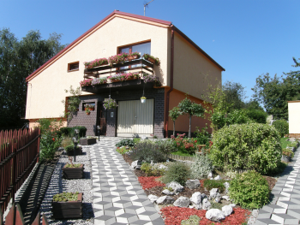
Bučkovi Richter J., Volná D.
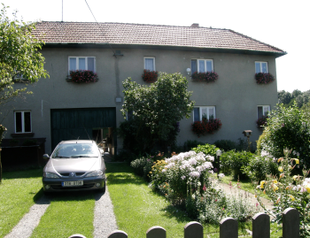

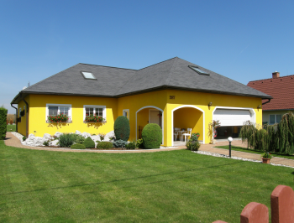
Vrzalovi, Durecovi Davidovi R.+Z.
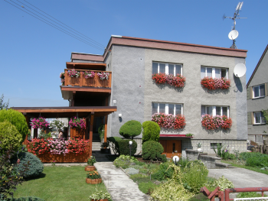

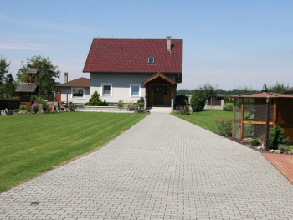
Peclovi Davidovi D.+V.
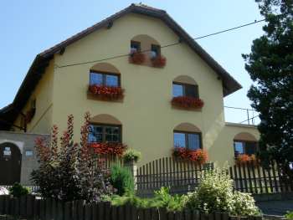

Oddíl NH TJ Sokol Pustějov

Družstvo mužů B hrající oblastní přebor je po polovině odehrané soutěže na prvním místě s jasným náskokem před Vítkovicemi B (pro zajímavost: Vítkovice odehrály všechna utkání na hřištích soupeřů z důvodu rekonstrukce svého hřiště spojenou s položením umělého povrchu).

Družstvo mužů A patří mezi skupinu celků , které se v jarní části sezóny 2010/2011 poperou o záchranu a udržení druholigové příslušnosti.Pohled na tabulku ukazuje bodovou vyrovnanost družstev na šestém až jedenáctém místě.

Tabulka 2. liga muži sk. B

1. | SK Studénka | 11 | 10 | 0 | 1 | 237 |  | 177 | 20
2. | TJ Sokol Rokytnice | 11 | 9 | 1 | 1 | 223 |  | 195 | 19
3. | Draken Brno | 11 | 7 | 0 | 4 | 222 |  | 193 | 14
4. | SSK Vítkovice | 11 | 7 | 0 | 4 | 201 |  | 182 | 14
5. | SK NH Veselí n/M. | 11 | 6 | 0 | 5 | 202 |  | 197 | 12
6. | SK Autonot Jihlava | 11 | 4 | 2 | 5 | 189 |  | 179 | 10
7. | TJ S. Podhorní Újezd | 11 | 4 | 2 | 5 | 211 |  | 211 | 10
8. | KNH MS Brno | 11 | 4 | 1 | 6 | 198 |  | 211 | 9
9. | TJ Pustějov | 11 | 4 | 0 | 7 | 189 |  | 206 | 8
10. | Sokol Dobruška B | 11 | 3 | 1 | 7 | 199 |  | 230 | 7
11. | Sokol Albrechtičky | 11 | 3 | 1 | 7 | 153 |  | 174 | 7
12. | TJ Sokol Vracov | 11 | 1 | 0 | 10 | 185 |  | 254 | 2

Výbor oddílu NH

Fotbalový klub
Tabulky po podzimní části sezóny:

III. třída muži IV. třída muži sk. B

1. | Stachovice | 32 | : | 16 | 30
2. | Bartošovice | 25 | : | 16 | 24
3. | Pustějov A | 30 | : | 19 | 18
4. | Rybí | 27 | : | 16 | 18
5. | Nová Horka | 28 | : | 19 | 18
6. | Petřvald n.M. B | 17 | : | 20 | 16
7. | Vražné | 19 | : | 26 | 16
8. | Troj.-Bystré | 20 | : | 25 | 13
9. | Žilina | 15 | : | 15 | 12
10. | Bravinné | 20 | : | 25 | 12
11. | Tísek | 15 | : | 27 | 9
12. | Kujavy | 15 | : | 39 | 7
1. | Fulnek | 72 | : | 3 | 39
2. | Děrné | 38 | : | 16 | 27
3. | Odry B | 43 | : | 17 | 26
4. | Kravín | 40 | : | 18 | 25
5. | Olbramice | 26 | : | 31 | 24
6. | Heřmanice | 24 | : | 22 | 22
7. | Pustějov B | 15 | : | 41 | 17
8. | Bravantice | 25 | : | 32 | 14
9. | Vel. Albrechtice B | 18 | : | 43 | 9
10. | Mankovice | 23 | : | 42 | 8
11. | Lubojaty | 21 | : | 60 | 8
12. | Vrchy | 22 | : | 42 | 7

Okresní přebor dorost Okresní soutěž sk. B starší žáci
1. | Fulnek | 75 | : | 4 | 30
2. | Mořkov | 35 | : | 7 | 25
3. | Spálov | 31 | : | 13 | 22
4. | Studénka | 23 | : | 14 | 17
5. | Starý Jičín | 18 | : | 23 | 16
6. | Tichá | 21 | : | 22 | 11
7. | Lubina | 14 | : | 26 | 11
8. | Veřovice | 5 | : | 38 | 6
9. | Tísek | 11 | : | 43 | 4
10. | Pustějov | 7 | : | 50 | 2
1. | Kunín | 39 | : | 10 | 21
2. | Bravantice | 26 | : | 7 | 14
3. | Bartošovice | 21 | : | 11 | 14
4. | Spálov | 19 | : | 14 | 14
5. | Vražné | 10 | : | 16 | 13
6. | Jistebník n.O. | 10 | : | 18 | 9
7. | Pustějov | 10 | : | 24 | 9
8. | Sedlnice | 11 | : | 24 | 7
9. | Hladké Životice | 7 | : | 29 | 1

Okresní soutěž sk. B starší přípravka

1. | Suchdol n.O. | 47 | : | 6 | 21
2. | Bartošovice | 27 | : | 19 | 12
3. | Pustějov | 16 | : | 17 | 9
4. | Jeseník n.O. | 19 | : | 29 | 6
5. | Tísek | 10 | : | 48 | 3

Fotbalový klub děkuje fanouškům za podporu na všech fotbalových zápasech.
Obzvlášť si ceníme fandění na zápasech těch nejmladších věkových kategorií.

FK Pustějov dále připravuje:

v pátek 17. 12. od 14:00 hodin již tradiční VÁNOČNÍ JARMARK,

od 17:00 hodin v sále obecního úřadu DIVADELNÍ POHÁDKU.

Zveme všechny (nejen malé) děti na čaj + pohádku + sladkost.

Rodiče mohou na své děti počkat v improvizované hospůdce u svařeného vínka nebo vařonky.

Poslední naší akcí v tomto roce bude na 1. svátek vánoční 25.12. VÁNOČNÍ KONCERT SKUPINY NEVÍM + HOST.

Doufáme, že obě akce navštívíte a hlavně, že se vám budou líbit.

Případný výtěžek je určen na dostavbu šaten FK Pustějov.

Předem děkujeme.

Aktivity TJ Sokol Pustějov odboru SPV

Odbor SPV připravil na 11. září již pátý ročník podzimního turnaje v odbíjené mixů. Dlouhotrvající deštivé počasí nedovolilo uskutečnit turnaj v tradičním pojetí na hřišti s opékáním a muselo se improvizovat v sokolovně. Účastnila se družstva Albrechtiček, Nové Horky, Sedlnice , Pustějova 2x a poprvé i z Bílovce, kteří se stali vítězi turnaje.

Druhý ročník netradičních soutěží Kuube a Woodballu opět zaznamenal pro odbor SPV vynikající výsledky. Po okresní soutěži v Ženklavě, krajském kole v Ostravě se do republikového finále v Pasohlávkách probojovali Lubomír Dresler s Pavlem Tisovským v Kuube a Antonín Kotrla s Jaroslavem Konaříkem ve Woodballu z Bílovce. Podmínkou celé soutěže bylo, že součet let soutěžících musí být 100let a více. Po dvoudenním klání plném zvratů a překvapení došlo k závěrečnému vyhodnocení. Obě družstva MS kraje se umístila na vynikajícím prvním místě. Takže obhajoba z loňského roku se vydařila na výbornou. Odbor SPV blahopřeje Lubomíru Dreslerovi a Pavlu Tisovskému za vynikající výsledky v konkurenci 11družstev ČR. Vítězové dostali kromě medailí i hru Kuube, kterou je možné zapůjčit u Lubomíra Dreslera.

K velice vydařené akcí je možno počítat turistický zájezd do Beskyd, který byl nejprve pro deštivé počasí přeložen z 28.září na 9.října, ale pak to stálo za to. Celý den si nádherného počasí užívalo třicet příznivců turistiky na trase Bumbálka – Vysoká - Soláň (asi 17km).

Výsledky okresní soutěže odbíjené žen:
Opět byla zahájená podzimní soutěž odbíjené žen, kterou pořádá Volejbalový svaz NJ. Hráčky si vedly takto: s družstvem Hodslavic prohrály 0:2, 0:2, s Mořkovem vyhrály 2:0, 2:0,
s Kunínem prohrály 1:2, 0:2, s NJ prohrály 0:2, 0:2. Poslední dvojkolo proběhne 16.listopadu s Rybím.
Ženy hrály ve složení V. Kratochvílová, L. Tisovská, G. Šelongová, A. Zuzaníková, Ž. Horáková, J. Glogarová, Š. Dluhošová, H. Bergrová, M. Petrošová, M. Lazaridisová. Závěrečné vyhodnocení uveřejníme v příštím čísle informátoru.
Poslední podzimní akcí byla regionální soutěž v Bowlingu pořádanou RC ASPV NJ v Kopřivnici. Startovali J. Trojka, V. Bílek, V. Kratochvíla a L. Tisovská, kteří obsadili z 13-ti družstev páté místo, L. Tisovská obsadila v kategorii jednotlivkyň 1. místo. Všem příznivcům sportu děkujeme za podporu a zveme vás do sokolovny na tradiční vánoční soutěže. Termíny budou rovněž dodatečně uveřejněny.

Za Odbor SPV Ludmila Tisovská

Tělocvičná jednota Sokol Pustějov

Rozpis cvičení v sokolovně od 1.11.2010

Pondělí 17:00 - 18:30 benjamínci Pošvic, Dresler, Tomášek FK
18:30 - 19:30 ženy Tisovská L., Dluhošová Š. SPV
19:30 - 21:00 volejbal Kratochvílová V. SPV
Úterý 16:00 - 17:00 rodiče s dětmi Šelongová G. Sokol
17:00 - 18:30 florbal Ševčík J. Sokol
18:30 - 20:00 dorost Hochman J. SPV
Středa 16:00 – 17:00 žactvo Horáková Ž. Sokol
17:00 - 18:30 žáci Durec, Srubek, Matula FK
18:30 - 20:00 ženy Slívová M. Sokol
Čtvrtek 16:30 – 17:30 žačky Slívová M. Sokol
17:30 – 19:00 muži Dresler V+P, Honusek V. SPV
Pátek 15:30 - 17:00 brembal Dresler L. SPV
17:00 – 18:30 muži Dresler V + P NH
18:30 - 20:00 muži Hochman J.,Berger T.,
Zachar V. Ševčík J. FK
20:00 - 21:15 volejbal mix Tisovská L., Dresler L. SPV
Neděle 10:00 – 11:30 taneční Kniezková K. Sokol

Upozornění

Upozorňujeme občany, kteří ještě neuhradili poplatky za stočné pro rok 2010 ve výši 220,- Kč/os./rok, aby tak učinili buď v hotovosti na OÚ nebo na účet obecního úřadu č.úč.1760201379/0800 var. symbol číslo domu.

Společenská rubrika

Dne 9. října „přišli k oltáři“ a Zlatou svatbu oslavili manželé Anna a Věroslav Riesovi.

Gratulujeme!

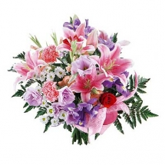
Své významné životní jubileum letos slaví:

listopad Anna Riesová 70 let

Stanislava Davidová 75 let

Do dalších let přejeme hodně zdraví, štěstí, lásky a pohody.

Rozloučili jsme se:

Bohumil Konečný

Jiří Grosman

Čest jejich památce !

- V případě, že chcete dostávat Informátor, popř. další informace z OÚ v elektronické podobě, pošlete svou e-mailovou adresu na adresu knihovna@pustejov.cz.
Pozn.: Jednotlivé příspěvky neprocházejí redakční úpravou, autoři článků jsou odpovědni za jejich obsah.
Vydává Obecní úřad Pustějov dne 15. 11. 2010. N e p r o d e j n é. Náklad 380 výtisků. Evidenční č. přidělené Ministerstvem kultury ČR: MK E 1047. Své náměty a připomínky adresujte na knihovnu Pustějov, nebo pište e-mailem: knihovna@pustejov.cz

